МУНИЦИПАЛЬНОЕ БЮДЖЕТНОЕ ОБЩЕОБРАЗОВАТЕЛЬНОЕ УЧРЕЖДЕНИЕ «ПАРТИЗАНСКАЯ ШКОЛА» СИМФЕРОПОЛЬСКОГО РАЙОНА РЕСПУБЛИКИ КРЫМ
ул. Сумская, №11а, с. Партизанское, Симферопольский район, Республики Крым, РФ, 297566
телефон: +7(978)7375962, e-mail: partizanskaya@crimeaduu.ru,
ОКПО 00827082, ОГРН 1159102023134, ИНН 9109009671/КПП 910901001

ИЗ ОПЫТА ПРИМЕНЕНИЯ
ТЕХНОЛОГИИ ПРОБЛЕМНОГО ОБУЧЕНИЯ
НА УРОКАХ МАТЕМАТИКИ В ШКОЛЕ

Автор статьи
учитель математики
специалист I категории
Чернавцева Е.В.

с.Партизанское, 2018 г.
«Мышление обычно начинается
с проблемы или вопроса...»
С.Л.Рубинштейн
Как известно, каждый школьный учитель должен не просто вооружить ученика определённой системой знаний, а научить его самостоятельно добывать и углублять эти знания, критически мыслить, анализировать и обобщать. Эта задача, на наш взгляд, успешно реализуется с помощью технологии проблемного обучения. В процессе решения поставленной проблемы учащиеся приобретают бесценный опыт самостоятельного приобретения знаний. Поясним нашу мысль конкретными примерами из курса основной школы.
Понятие многоугольника (8 класс)
Для изучения понятия многоугольника учитель задаёт вопрос:
- Ребята, вы все представляете себе четырёхугольник, пятиугольник, семиугольник? Каждый из вас может один из перечисленных многоугольников изобразить в тетради?
Получив утвердительный ответ на поставленные вопросы, учитель предлагает построить произвольный четырёхугольник в тетради. Учащиеся, как правило, легко справляются с таким заданием.
- А теперь попробуйте дать определение четырёхугольника.
Возможен такой вариант ответа: «Четырёхугольником называется геометрическая фигура, состоящая их четырёх точек и четырёх отрезков, их соединяющих».
Тогда учитель изображает на доске следующую фигуру:
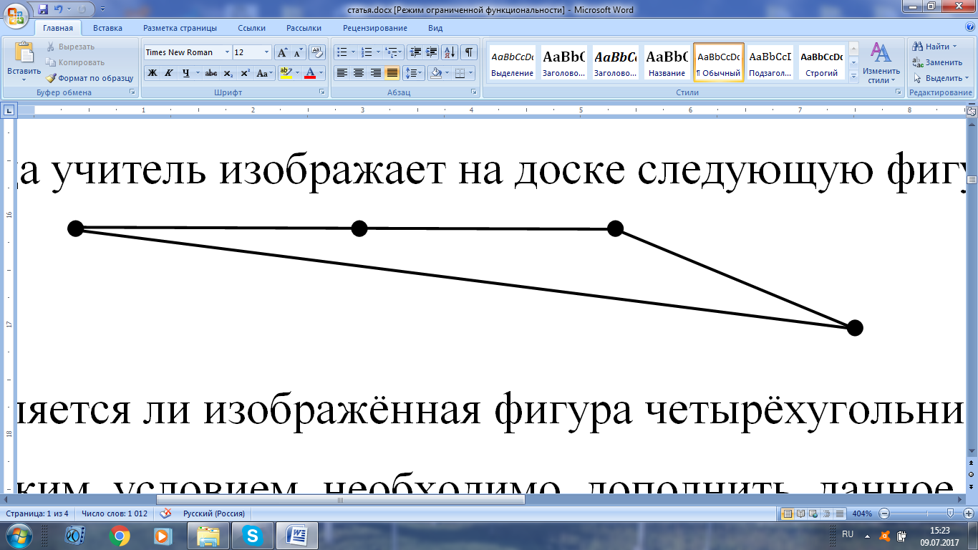
- Является ли изображённая фигура четырёхугольником?
- Каким условием необходимо дополнить данное вами определение? (Смежные отрезки не должны лежать на одной прямой)
- Достаточно ли условий для того, чтобы фигура оказалась четырёхугольником? Является ли изображённая на доске фигура четырёхугольником?
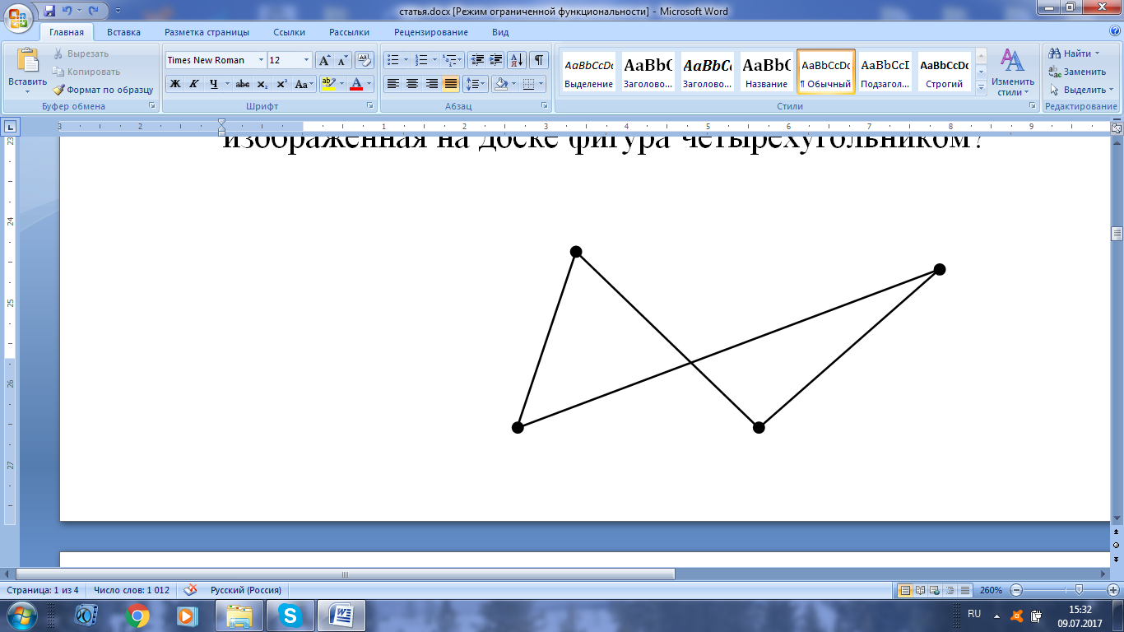
- Какое ещё условие необходимо добавить в ваше определение? (Несмежные отрезки не должны иметь общих точек)
- Давайте теперь попробуем дать полное определение четырёхугольника (Четырёхугольником называется геометрическая фигура, состоящая их четырёх точек и четырёх отрезков, их соединяющих, при чём смежные отрезки не лежат на одной прямой, а несмежные не имеют общих точек)
- А теперь давайте попробуем сформулировать определение многоугольника.
Таким образом, учащиеся самостоятельно формулируют достаточно сложное определение многоугольника путём обобщений, двигаясь от простого к сложному.
Формула суммы n членов арифметической прогрессии (9 класс)
Для выведения формулы суммы n членов арифметической прогрессии выписываю на доске последовательность натуральных чисел от 1 до 100 и предлагаю быстро («в уме») найти сумму всех её членов. Большинство ребят понимает, что складывать числа последовательно нерационально. Чаще всего кто-нибудь из учеников замечает, что сумма первого и последнего, второго и предпоследнего и т.д. членов этой последовательности равна 101.
- Ребята, а сколько таких сумм необходимо сложить, чтобы получить результат? Какую часть от количества членов прогрессии составляет количество таких сумм?
После таких рассуждений учащиеся с лёгкостью записывают формулу S₁₀₀= , а затем записывают её в обобщённом виде S_{n}= .
На этом этапе урока обязательным является экскурс в историю математики с рассказом о маленьком Карле Гауссе, мгновенно сосчитавшем значение этой суммы.
Затем предлагаю решить упражнение, в котором необходимо найти сумму двадцати членов прогрессии по заданным первому члену и разности. Учащиеся замечают, что для того, чтобы использовать формулу, необходимо найти двадцатый член, используя формулу n-го члена.
- А возможно ли решить такую задачу одним действием?
Да, для этого достаточно подставить формулу n-го члена в выведенную нами формулу суммы n членов.
Так постепенно, шаг за шагом, мы коллективно приходим к выводу формулы S_{n}=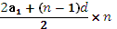
Определение суммы углов треугольника (7 класс)
Для определения суммы углов треугольника предлагаю учащимся заранее дома вырезать из плотного картона треугольники различной формы и измерить их углы.
В классе прошу найти суммы полученных градусных мер углов каждого треугольника. В результате часто значение суммы либо превышает, либо, наоборот, оказывается меньшим 180⁰, но всё же, ребята замечают, что полученное число при округлении до десятков даёт именно это значение. Формулируем гипотезу: «Сумма углов треугольника равна 180⁰». Затем предлагаю её проверить, отрезав по два угла у треугольника и приложив их к третьему. Теперь наглядно видно, что при этом образуется развёрнутый угол, градусная мера которого ребятам известна.
Формула площади параллелограмма и треугольника (8 класс)
Чтобы учащиеся сами вывели формулу площади параллелограмма, предлагаю бумажную модель этого четырёхугольника одним надрезом по прямой разделить на две части, совместив которые можно составить прямоугольник. Даже самые незаинтересованные учащиеся решают эту проблему легко и с удовольствием. После этого обращаю внимание ребят, что для того, чтобы при совмещении частей параллелограмма получился прямоугольник, надрез они выполняли под углом 90⁰, т.е. проводили не что иное, как высоту параллелограмма. Формула площади параллелограмма после таких манипуляций «вырисовывается» сама собой при условии, что учащиеся хорошо усвоили формулу площади прямоугольника.
Аналогичным образом из формулы площади прямоугольника выводится формула площади прямоугольного треугольника, а из параллелограмма – произвольного треугольника разрезанием указанных фигур по диагонали.
Свойства ромба, формула его площади (8 класс)
Бумажные модели фигур широко использую и для формулировки свойств геометрических объектов. Например, при складывании модели ромба по диагоналям учащиеся сами приходят к выводам о том, что диагонали ромба перпендикулярны и делят его углы пополам.
Чтобы учащиеся самостоятельно смогли «вывести» формулу площади ромба, предлагаю разрезать его на 4 равных треугольника и сложить из них прямоугольник. После выполнения этого задания формула площади ромба запоминается учащимися легко и надолго.
Формула длины окружности (6 класс)
Прежде, чем выводить формулу длины окружности, предлагаю учащимся провести практическую работу по вычислению длины окружности и её диаметра. Для этого заранее заготавливаются по четыре картонные модели окружностей, для которых вычисляются заданные параметры. При этом учащиеся заполняют таблицу и оглашают результат, записанный в последней её строке.
 | 1 | 2 | 3 | 4
Длина окружности, мм |  |  |  |  | 72
Диаметр окружности, мм |  |  |  |  |  | 12
Отношение длины к диаметру
После оглашения результата, ребята приходят к выводу, что отношение длины окружности к её диаметру не зависит от размеров окружности и близко к числу 3. Сообщаю ребятам, что это отношение обозначается буквой греческой буквой π, прошу запомнить его приближённое значение.
Далее предлагаю заполнить таблицу до конца, вычислив значение длины окружности по диаметру и наоборот. Результатом выполнения такой практической работы является вывод учащимися формулы длины окружности.
Теорема Виета (8 класс)
Для того, чтобы подвести учащихся к формулировке теоремы Виета, устраиваю между ними соревнование: задаю несколько приведённых квадратных уравнений и прошу найти сумму и произведение их корней. Параллельно при этом проверяю знание формул, умение их применять и выбирать рациональный способ вычисления.
После проверки полученных результатов учащиеся замечают взаимосвязь между корнями приведённого квадратного уравнения и суммой и произведением его корней и записывают равенства, необходимые для формулировки теоремы Виета.
После этого всегда стараюсь найти время для очередной экскурсии в историю математики, рассказа о шифре испанского короля, разгаданном Франсуа Виетом.
Обобщая вышесказанное и исходя из личного опыта, можно сказать, что технология проблемного обучения помогает облегчить и оптимизировать процесс обучения, активизировать познавательную активность учащихся, придать творческий характер их работам, развивать мышление, создавать благоприятные условия для их индивидуального развития.

